Проведения «Дня Гражданской обороны»

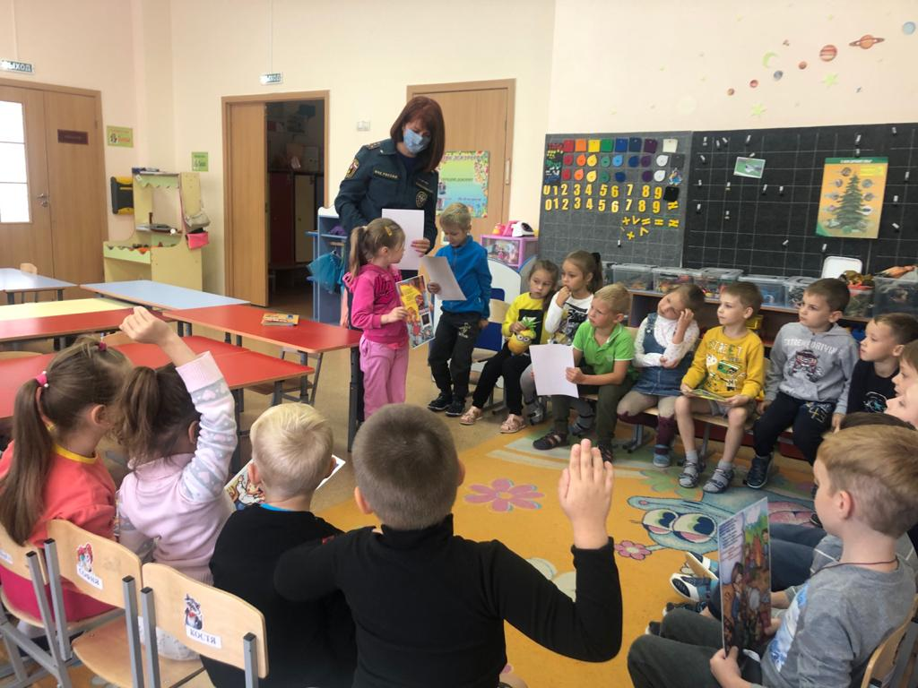
Отдел надзорной деятельности по Богородскому городскому округу сообщает, что за истекший период с начала 2020 года на территории Богородского городского округа произошел 512 пожар, на которых погибло 11 и пострадало 5 человек. За аналогичный период прошлого года произошло 709 пожара, на которых погибло 11 и пострадало 12 человек.
Ежегодно 4 октября в России отмечается день Гражданской обороны. В преддверии праздника сотрудниками ОНД и ПР по Богородскому городскому округу будут проведены открытые уроки по основам безопасности жизнедеятельности, приуроченные ко Дню гражданской обороны, а также 30-й годовщине МЧС России в 2020 году, с проведением тренировок по защите детей и персонала образовательных организаций от чрезвычайных ситуаций.
При проведении уроков сотрудниками ОНД совместно с подразделениями пожарной охраны будут продемонстрированы пожарные автомобили и противогазы, будет разъяснён принцип их работы.

ОНД и ПР по Богородскому городскому округу
УНД и ПР ГУ МЧС России по Московской области

